2019-2020第一学期软件工程专业 机器学习 试卷 回忆版
- 名词解释（20）
- Parzen窗估计
- 强化学习
- 线性可分
- 多层感知器
- 奥卡姆剃刀原理

- 简答题（30）
- 贝叶斯的基本思想和过程
- 牛顿法、梯度下降法的思想和区别、证明使用梯度下降法目标函数一定会下降
- Adaboost、bagging的基本思想，并比较他们的异同点

- 综合题（50）
- 决策树
（只列出了计算需要的属性）
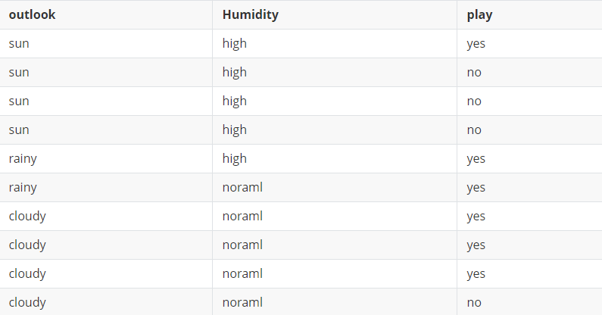
- 采用信息增益的思想，应该选择outlook还是humidity那个属性（要有计算过程）
- C4.5对于ID3有哪些改进
- 决策树构造过程中会出现过拟合现象，如何解决

- SVM
- 从VC维、结果风险等角度多名为什么使margin最大化
- 推导目标函数的对偶形式（要有过程）
- 针对线性不可分问题，SVM有哪些方法，简要描述

